**校园一卡通使用指南**

天津医科大学临床医学院校园卡系统，是为满足校园消费结算和身份认证需求而建设的信息化系统。校园卡具有支付交易、身份识别等功能，主要用于食堂就餐、超市消费、浴室消费、生活缴费等结算领域和图书借阅、校门出入等认证领域，实现了“一卡在手，走遍校园”的目标，为师生开启了全新的智慧校园生活。

校园卡有实体校园卡和虚拟校园卡两种介质形式，两种形式功能相同，方便师生使用。校园卡主要功能有：

**⑴ 身份证件功能：**包含校内准考证、校内学生证和工作证；

**⑵ 校内电子证件功能：**包含图书借阅、校门出入等；

**⑶ 校内电子钱包功能：**包含就餐、洗浴、超市购物消费、电控缴费等。

校园卡卡号为学号（新生暂为录取通知书编号，教工为原工作证上12位工号），密码为身份证后六位，身份证号末位为X的往前提一位。实体卡背面为校园实景图，正面有持卡者本人照片、姓名、学号（教工为原工作证上12位工号）、专业（教工为部门）。

一卡通网站是校园一卡通的线上版本，即虚拟校园卡。登陆一卡通网站时，用手机浏览器搜索网址https://ecard.tmucmc.edu.cn，打开后输入学号及密码，完成登陆。登录后按照下述方法选择支付宝或微信充值，即可实现食堂扫码支付、浴室预约、账单查询、余额查询、流水查询、卡片的挂失/解挂等相关业务。该功能可以实现食堂扫码支付、浴室洗澡预约、账单查询、余额查询、流水查询、卡片的挂失/解挂等业务。

**一、校园卡可通过支付宝和微信等方式进行充值**

**用支付宝或者微信通过学号（新生为录取通知书编号）或身份证号绑定，密码为身份证号后六位（身份证号末位为X的往前提一位）。**

**1.支付宝充值：**

⑴打开手机支付宝，在搜索界面搜索“新中新一卡通”，选择“新中新一卡通”**小程序**并点击进入。示例截图如下：

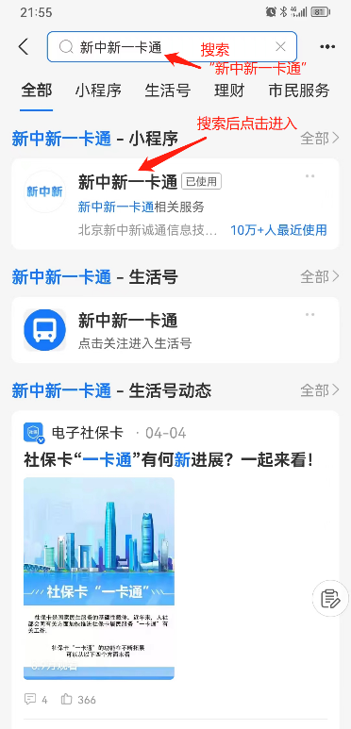

⑵进入后点击界面中的“绑定校园卡”进行绑定，选择学校“天津医科大学临床医学院”。示例截图如下：

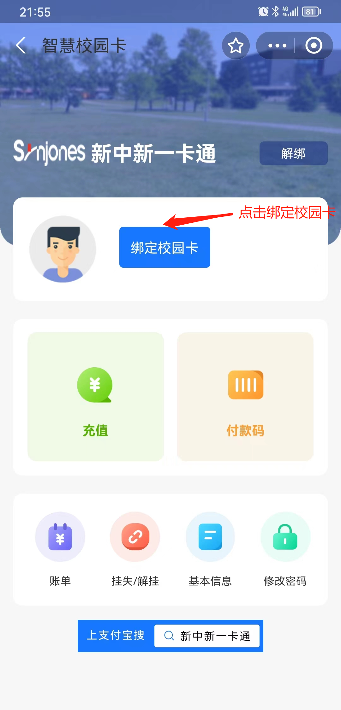 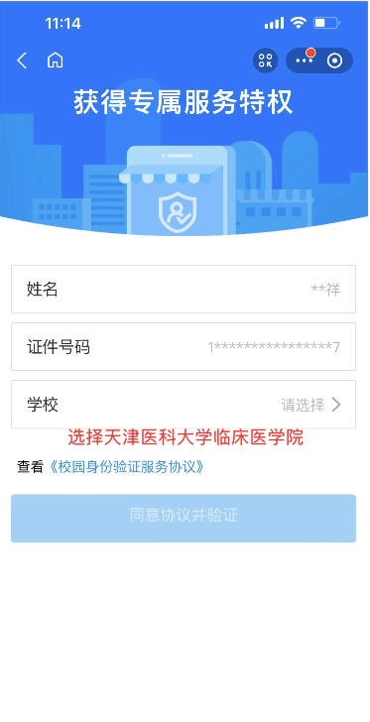

⑶绑定完成后点击“充值”，选择对应金额充值即可。示例截图如下：

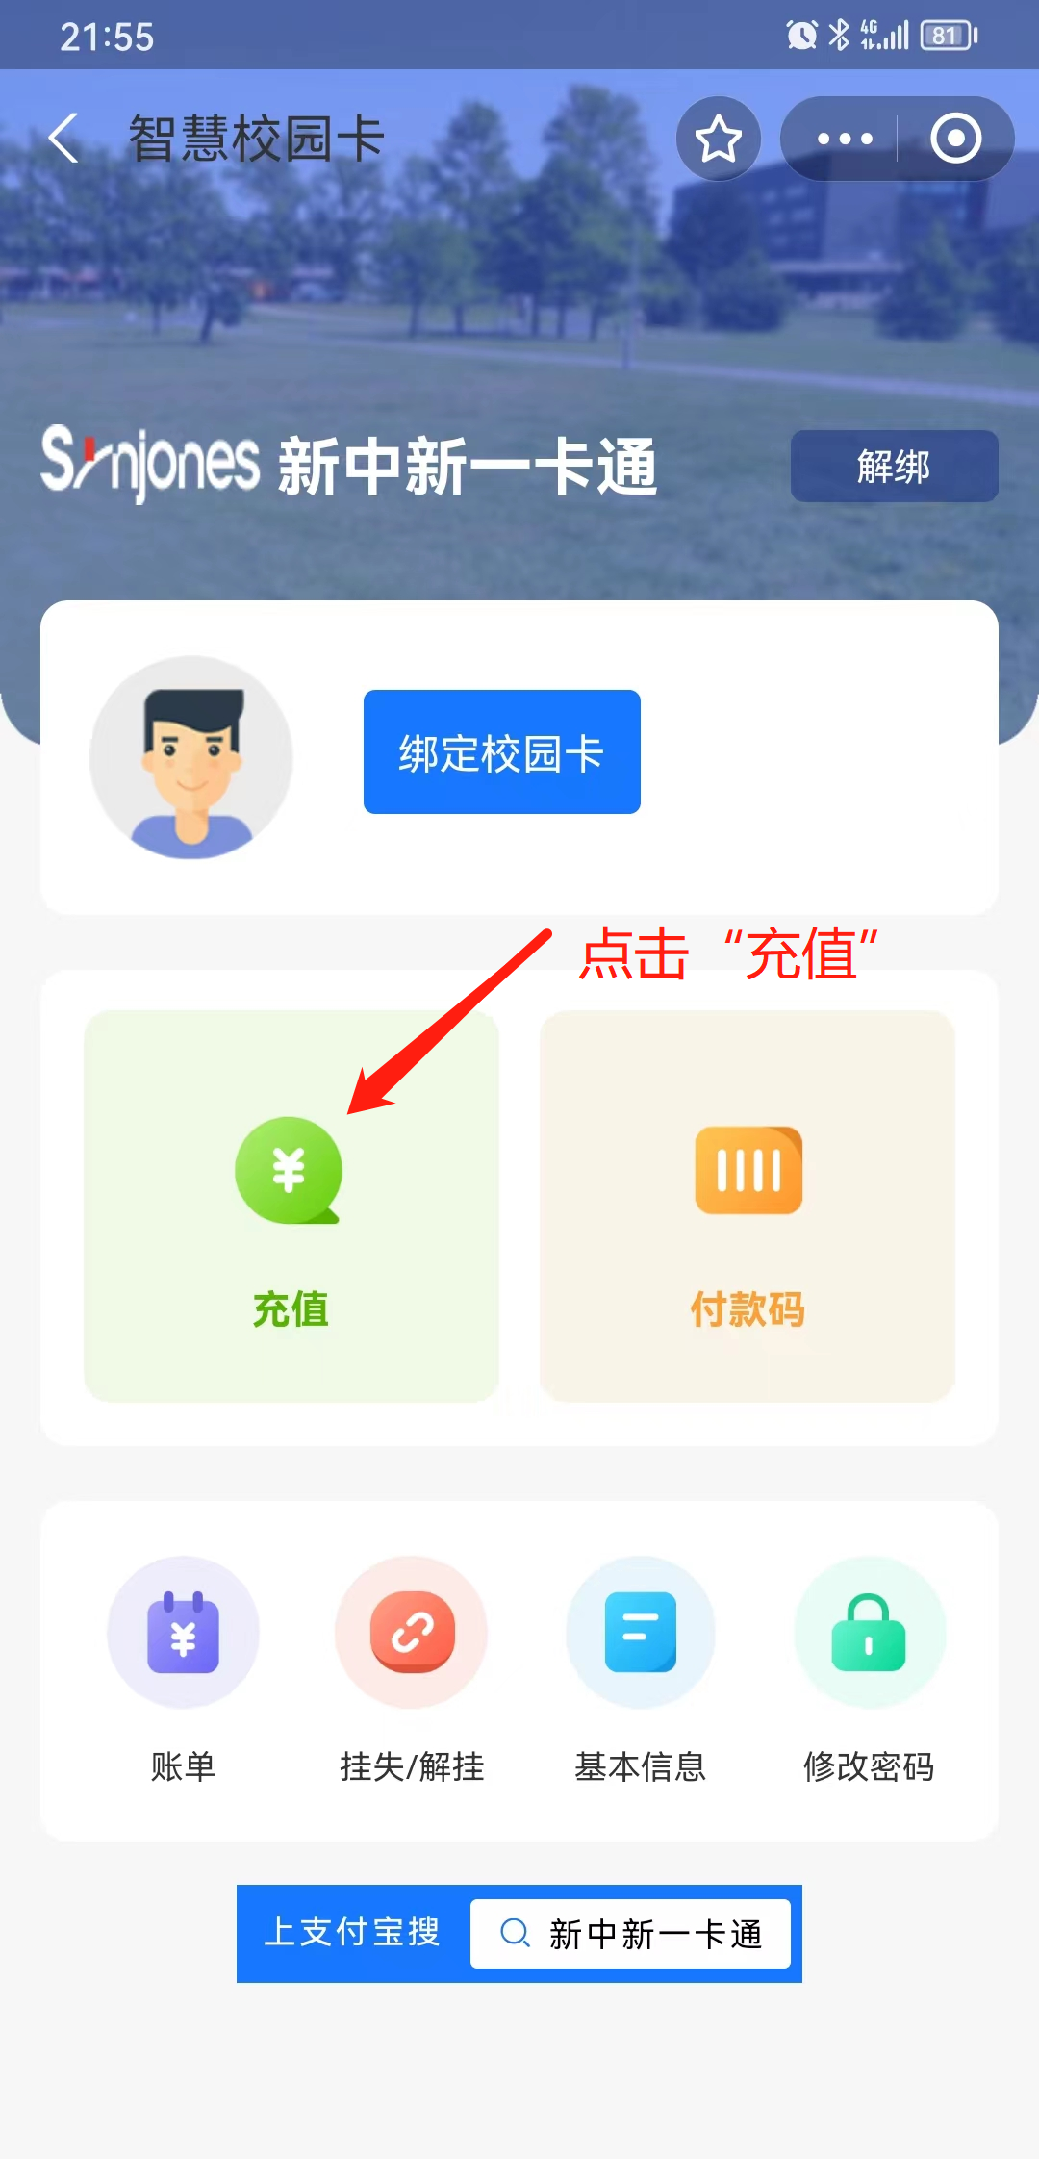 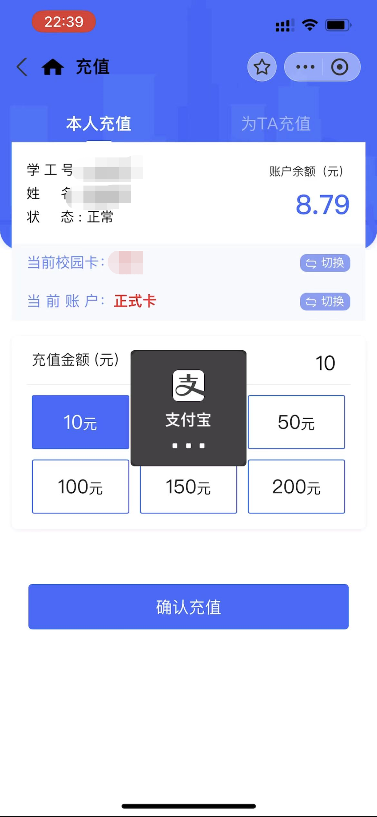 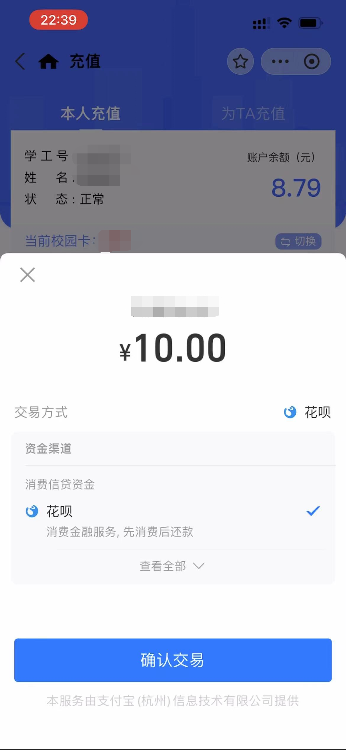

**2.微信充值：**

⑴打开微信搜索界面，搜索“新微校”，选择“新微校”公众号并点击进入。示例截图如下：

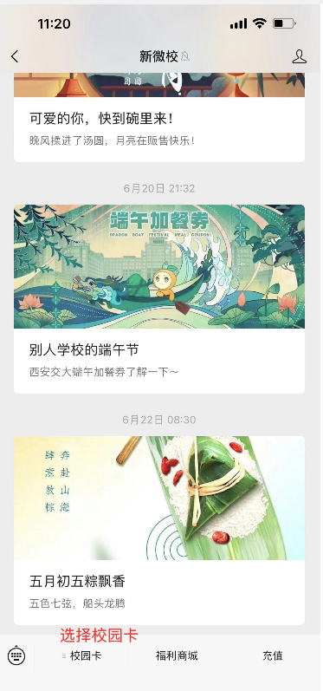

⑵绑定校园卡，选择学校“天津医科大学临床医学院”，绑定方式可通过学工号（新生学号为录取通知书编号）或身份证号进行绑定，查询密码为身份证号后六位（身份证号末位为X的往前提一位）。示例截图如下：

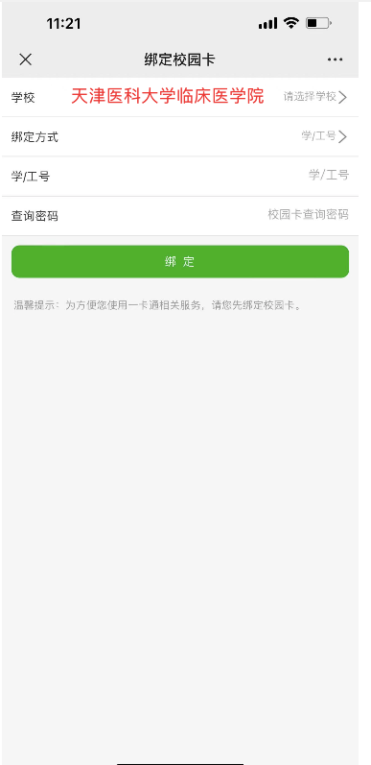

⑶点击卡片充值即可完成充值，选择对应金额充值即可。示例截图如下：

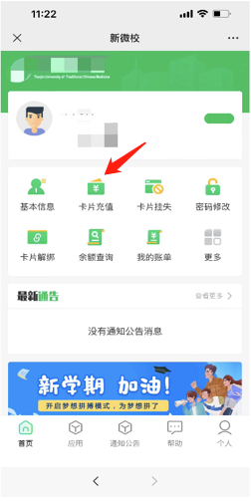 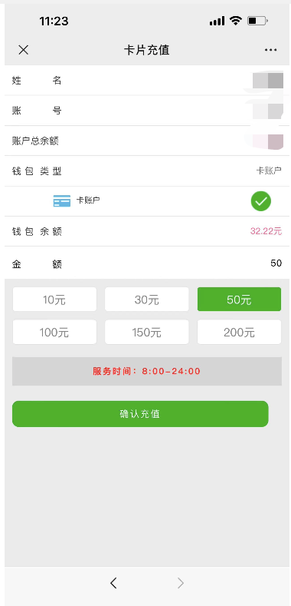

**二、一卡通网站（虚拟校园卡）使用说明**

登陆：打开手机浏览器，输入网址https://ecard.tmucmc.edu.cn，打开网站后输入学号（新生学号为录取通知书编号）及密码（密码为身份证后六位，身份证号末位为X的往前提一位）完成登陆；

挂失解挂：卡片遗失后可通过此功能进行挂失；

付款码：完成支付宝、微信充值后此二维码即可在食堂、超市可扫码消费；

浴室预约：浴室洗浴支持使用一卡通卡片和在线预约两种方式，登陆“一卡通网站”后点击全部，找到浴室预约，点击预约，生成预约码，在浴室设备通过输入预约码即可使用，使用截图如下：

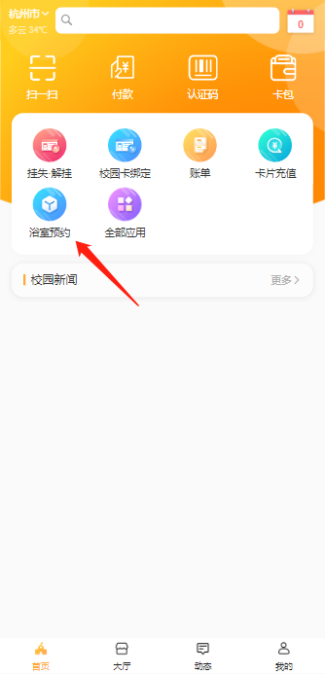 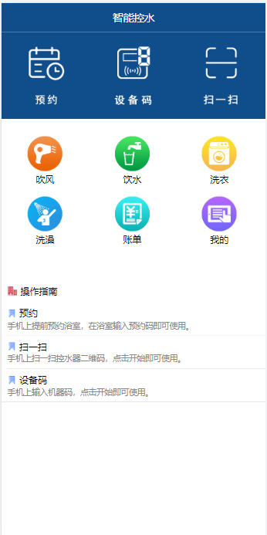 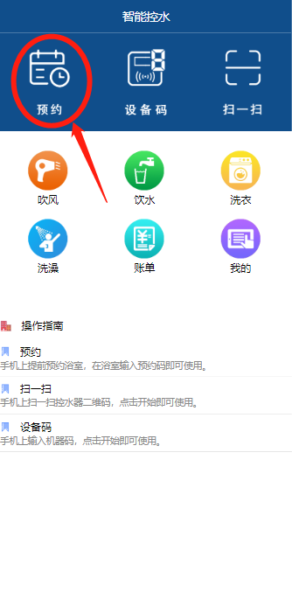

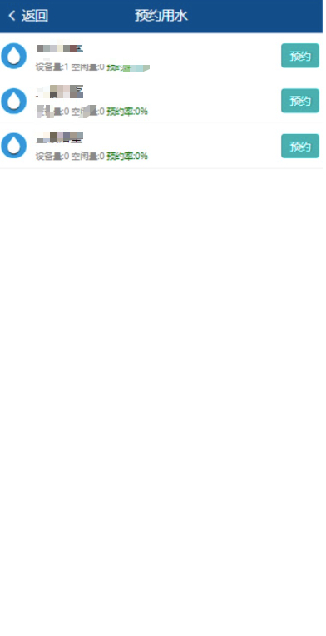 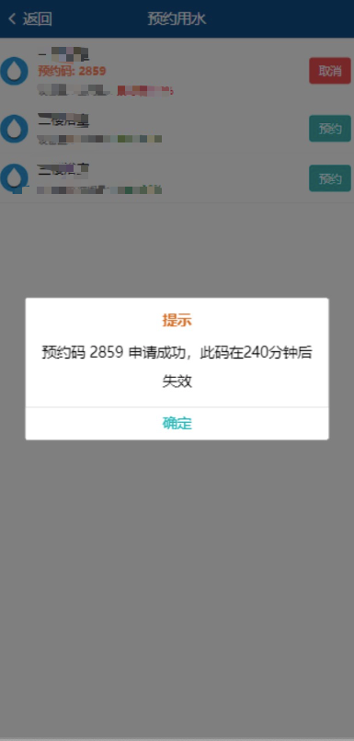

**三、浴室洗浴设备使用说明**

**1.实体卡刷卡支付方法**

⑴将校园卡放入刷卡机卡槽内，设备开始出水计费；

⑵设备使用过程中，按键，可暂停或恢复出水计费；

⑶设备使用完毕后，直接拔出校园卡，停止本次消费。

⑷设备采用预扣费模式，如使用过程中出现停水，请将卡片拿出后再重新放入。

**2.预约码使用方式**

⑴刷卡机上输入预约码，按键，设备开始出水计费；

⑵设备使用过程中，按键，可暂停或恢复出水计费；

⑶设备使用过程中，按键3bd73b8e719e4a0fccdedabe6811e45连续按两次，可结束本次使用计费；

⑷设备采用预扣费模式，如使用过程中出现停水，请再次输入预约码。

**备注：**洗浴结束后，请您不要忘记带走卡片以免丢失，使用预约码方式，洗浴后要进行结束计费操作。

**四、食堂设备使用说明**

食堂设备支持一卡通网站付款码、微信付款码、支付宝付款码，微信付款码、支付宝付款码使用前需要完成身份绑定，即在支付宝上搜索“新中新一卡通”或在微信搜索“新微校”进行绑定。使用一卡通网站付款码，完成绑定后充值后即可使用。

**五、校园卡自助服务终端功能**

校园卡自助服务功能，可自助实现校园卡补卡（按照规定收取补办成本费用）、余额查询、修改查询密码、修改消费限额、校园卡的挂失/解挂、流水信息查询等业务。

**六、校园卡业务办理中心**

校园卡挂失可由本人持有效证件（身份证）到校园卡卡务理中心办理，也可以通过校园一体机或者网页点击“挂失/解挂”进行挂失。

如遗失的卡片找到，可以通过校园一体机或网页“挂失/解挂”办理解挂手续，解挂成功后即可正常使用。

如确认遗失的卡片无法找到，可以到校园卡卡务中心办理补卡手续，也可以通过自助服务终端进行办理（按照规定收取补办成本费用）。

1. **校园卡使用注意事项**

1.校园卡可能因为重压、弯折、高温、长时间浸泡、强静电或强辐射等原因造成损坏，请妥善保管，远离火源、强磁场，避免以上情况出现。若当您在多台终端设备上使用该卡均无反应时，卡片可能已经损坏，此时应持卡片到校园卡管理中心进行确认后补办。

2.在消费机上消费（刷卡）时，不要快速晃动校园卡，以免发生写卡错误。

3.校园卡卡号为学号或工号，初始密码为身份证后六位数字（末位为X的往前提一位）。

4.请**8月17日**中午开始绑定校园卡。

**温馨提示：校园卡自助服务终端地点：食堂二楼一卡通卡务中心**

**校园卡业务办理中心办公地点：食堂二楼一卡通卡务中心**